


臺北市南港區修德國民小學附設幼兒園105學年度第2學期
家長參觀教學日暨兒童節慶祝活動
一、時間：106年3月25日（星期六）早上8：50 ~ 12：00。
二、地點：臺北市南港區修德附幼
三、對象：幼兒園家長及幼生。
四、活動流程：
活 動 時 間 | 活 動 內 容 | 活 動 地 點
8：50〜9：00 | 家長與幼生來園 | 各班教室
9：00〜9：50 | 活動一：衛教宣導(家長闖第一關)  孩子發展的秘密－  幼兒整合性篩檢面面觀 | 一樓視  聽教室
9：00〜9：50 | 幼兒在班級教室進行班級活動 | 各班教室
9：50〜10：00 | 進行闖關活動介紹 | 前穿堂
10：00〜11：40 | 活動二：親子體能闖關遊戲  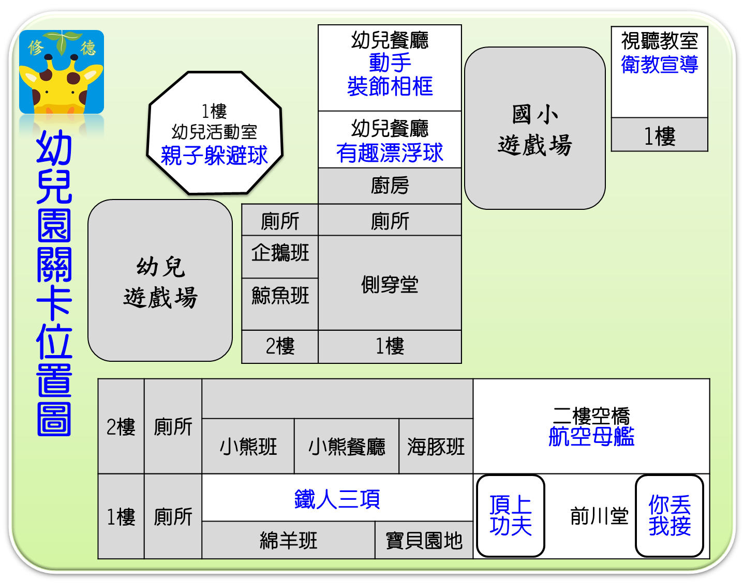  - 親子躲避球  - 鐵人三項  - 你丟我接  - 頂上功夫  - 航空母艦  - 動手玩相框  - 有趣漂浮球 | 各區闖  關地點
11：40〜12：00 | 收拾與整理 | 各區闖  關地點
※注意事項：
1.當天活動請由一位家長陪伴幼兒參加。
2.活動後於3月31日(星期五)補假一天。
臺北市南港區修德國民小學附設幼兒園 敬啟

------------回條請於106年3月20日(星期一)前擲交各班老師-------------
105學年度第2學期家長參觀教學日回條
可以參加

不克出席
班級： 姓名： 家長簽名：

